我们今后最大的罪恶，是对她的遗忘
短史记谌旭彬2017-11-19 06:44
分享
1评论 收藏
[摘要]1957年，艾伟德返回台湾。两位受她收容之恩的年轻人在码头像儿子迎接慈母般将她接下船。宋美龄在接见中，感谢她为中国儿童所作的一切。
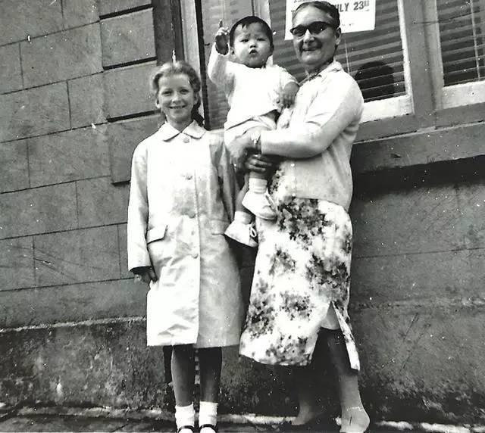
受宋美龄影响，晚年的艾伟德也喜欢穿旗袍
艾伟德（Gladys Aylward），1902年出生于英国。1930年来华，抗战期间加入中国国籍。1970年病逝于台湾。
跋涉来华
艾伟德与中国发生关系，相当偶然。
她出生于底层家庭，成年后做着家庭女仆的工作，梦想成为一名演员。偶然读到一篇关于中国的文章，“了解到中国的百万人民从未听过耶稣基督”，而觉得自己“理当做些什么”。她试图动员身边的朋友和亲兄弟前往中国，但无人响应，且被嘲笑“那是老处女的工作。你为何不自己去？”
艾伟德决定自己去中国。
从伦敦到中国的船票需要90英镑，她改走铁路。售票员用了两天时间，才帮她查明，从欧洲经苏俄横穿西伯利亚到中国东北的铁路票价是47.10英镑。艾伟德选择分期付款。1930年10月18日，她凑够了火车票，怀揣着2英镑9便士，和两个塞满了饼干、腌牛肉、干豆鱼、肉块、煮鸡蛋的手提箱，离开了父母和家乡。
旅途并不顺利。
在西伯利亚一个叫赤塔（Chita）的小车站，艾伟德被苏联人扣了下来，原因是她护照上的“Missionary”（宣教士），不知为何被误写成了“Ma-Chinist”（机械师），苏联人对这位想要进入日本人控制范围（东北）的“机械师”心存警戒。费了很长时间，艾伟德才得以让苏联人相信她并不懂机械。在海参崴，她又碰上了同样的问题，苏联人扣留她的护照，监视她的房间，劝说她留在苏联工作。这一次她只能选择潜逃，途中差点被抓回。她登上一艘开往日本的船只，再从神户坐船到天津，最后抵达山西阳城。这里有一位73岁的女传教士珍妮·劳森（Jeannie Lawson），在等着她的到来。
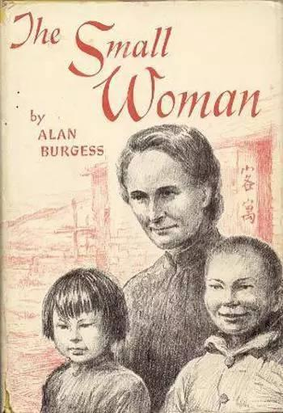
图：艾伟德英文传记《The Small Woman》
八福客栈
在阳城，艾伟德与珍妮·劳森开了一家“八福客栈”。她开始正式学习中文，向在客栈歇脚的骡队传播“八福”。
所谓八福，指的是爱、德、恭、忍、忠、真、美、信。
几个月后，珍妮·劳森去世；客栈运营陷入困境。所幸的是，艾伟德被阳城县县长聘请担任了“放足专员”，有了固定薪俸。在阳城的这几年，艾伟德穿中国服装，吃中国食物，说当地方言，“完全像个中国妇人”。她常年走村串户，致力于终止阳城的缠足恶俗。
担任“放足专员”期间，艾伟德开始收容孤儿。
第一个孤儿，是她用了九便士，在阳城大街上，从一个女人口贩子手中买来的。孩子病得很重，又瘦又脏，全身是疮，正暴晒在阳光下。
孩子缓解了艾伟德的孤独感：
“如此九便士就进入了我生活，填补了那痛苦的空虚感，这里有个人是我可以爱、可关心的——这个人的眼睛会因我的靠近而发亮。我帮她洗澡、喂养她，过了不久她就不一样了，并且她令这个地方有如家一般。”
但当孩子的数量超过了20个时，艾伟德开始“常常渴望有一些安靜的時刻”。
逃离战火
1937年，中日战争全面爆发。1938年，战火延烧到了阳城。
八福客栈里的孤儿越来越多：
“整个战争期间一直有小孩子加入我们——没有人要的可怜、被忽视的流浪儿。每周我的家庭总会增加某个小孩。村民、士兵们带来了孤儿，有时候是孩子们自己走进来，因为有人告诉他们爱维德会照顾他们。当战争一年拖过一年，我们所照顾的孩子数目增加到超过一百个。”
阳城沦陷前，一位国军将领建议艾伟德，与蒋夫人宋美龄所开办的孤儿院取得联系，只有这样，这一百多个孤儿才可能保全下来。
但“路先生”没能及时回转（他那口来自敌军占领区的方言，引起了地方驻军的注意，把他当成日本间谍抓了起来）。这段时间里，客栈里的孩子，再次激增过百。
沦陷在即，艾伟德决心自己带着孩子们逃离战火。
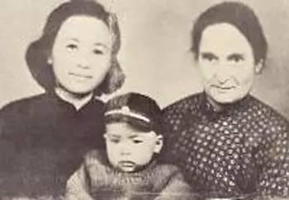
图：1948年，艾伟德在上海遇见早年收养的美恩，美恩已结婚生子
翻山越岭
这是一次死里逃生的旅程。
日军管制了大路，艾伟德必须带着孩子们翻山越岭，走人迹罕至的骡道。她没有足够的钱和足够的食物，也没有足够的帮手。最大的孩子只有16岁，最小的3岁。政府只为她提供了一些“足够维持到下个城镇”的粮食，派了两个人帮助搬运。
艾伟德的第一步计划是抵达垣曲，在那里渡过黄河。
阳城与垣曲，两地县城相隔约170公里，今天自驾不过几个小时，艾伟德带着100多个孩子在山区一共走了12个日夜：
“我们睡在路旁或庙寺里。有一次我们在兵营里渡过一晚，但通常我们躺在无遮蔽的天空下。我们没有毡子，所以我们挤在一块睡使彼此温暖。我们沿路乞讨食物，但常常我们晚餐只能吃稀麦片粥。日子逐渐过去，孩子们变得焦躁、极度疲惫并常常流泪。‘爱维德，我的脚痛’、‘我的鞋子穿破了’、‘爱维德，我的肚子痛，我不能再走了’……大的孩子累得无法背小的，我们行进的距离愈来愈短。”
12天后，她们抵达垣曲。但迎接他们的，不是丰盛的食物，而是绝望。
根据“焦土抗战”的指示，国军已将这座城市弃置，“每间屋子都是空的，那里没有任何食物，孩子们失望地大哭。”
艾伟德找到几个负责警戒的士兵，乞求食物，但士兵们回应：自己的粮食也只够吃三天，没有办法喂养一百多个孩子。
日军随时可能打过来，渡船已全部被国军管制在了对岸，停止行使。孩子们没有吃的，也过不了河。
在垣曲的第一天，所有人聚在一起，喝了一锅稀粥。
第二天，艾伟德安慰孩子们很快就能过河，河那边有很多食物，然后再次去向驻军乞求粮食，但所得甚微。走投无路之际，她质问自己：其他人都不为孩子们烦恼，为何我要让自己陷入这样的困境？
第三天，一位中国军官意外到来，用暗号为他们从对岸招来了一艘船。送孩子们上船前，军官对艾伟德说：“你选择了一份奇怪的工作”。
过河后，孩子们饱餐了一顿。
艾伟德的第二步计划，是坐火车前往西安。
但这个计划也破灭了。火车朝西安只走了一段就停下来，他们被要求下车。理由是前方铁路在日军的炮火射程范围内，火车不能继续前行。孩子们要去西安，只能翻过另一座山，抵达潼关。两名士兵被派来帮助艾伟德：
“这段旅程远比我们曾经历的更差。山路陡峭并且多处坍塌。我们必须爬过松动的岩石并滑下陡峭的山坡。这段旅程有如恶梦，若没有士兵的帮忙，很多孩子绝无法走完。当他们到处滑行时，我们必须持续地注意他们。”
爬了两天的山，艾伟德和孩子们抵达潼关。车站的管理员告诉她，日军能从对岸炮击到铁轨，这里已不再有火车行驶。艾伟德绝望地哭喊，管理员心软了，告诉她，每天黎明前，会有一辆列车关闭灯火，冒着被炮击的危险通过潼关。如果艾伟德能保证孩子们的安静，那么他可以帮助他们登上这辆火车。
这辆火车也只开了一小段。艾伟德与孩子们再次下车步行，一路乞讨了三天才抵达西安。在西安城门口，她再遭打击——城内粮食紧张，西安已对难民关闭了所有城门。
病得浑浑噩噩的艾伟德，绝望地绕着古城墙转圈。幸得好心人指引，她得以将孩子们带往扶风，那里有以宋美龄的名义设立的陕西第二保育院。
旅程至此结束。孩子们一个不少。艾伟德感染的斑疹伤害恶化成了肺炎，她休养了一年，才康复过来。
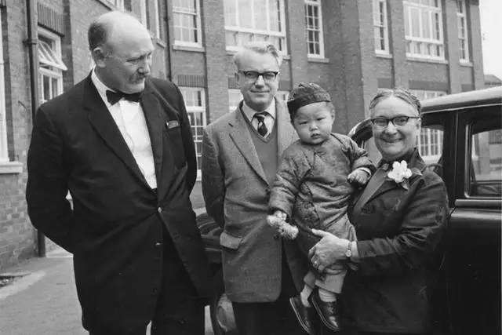
图：1963年，艾伟德与英国教育界人士合影
终老于台湾
1941年7月15日，得内政部许可，艾伟德加入中国国籍。
1941~1944年间，艾伟德在甘肃、成都等地从事从事狱囚和麻风病人的拯救工作。
1949年，艾伟德返回英国。BBC记者Alan Burgess将她的故事写成《The Small Woman》（小妇人）一书——她的身高只有150公分左右。
美国《时代》周刊也报道了她的事迹。福克斯公司根据《The Small Woman》一书，拍摄了电影《The Inn of the Sixth Happiness》（六福客栈），由英格丽·褒曼主演。艾伟德对电影并不满意，因为电影中出现了艾伟德与中国军官接吻的镜头。艾伟德说：
“我在中国碰到一位中国上尉，他是一位忠实负责的中国军官，如果说我一生中有任何可以说是爱情的故事，就只有这一件，但我们从未拥抱接吻……”。
1957年，艾伟德返回台湾。两位受她收容之恩的年轻人在码头像儿子迎接慈母般将她接下船。宋美龄在接见中，感谢她为中国儿童所作的一切。
1970年1月，艾伟德去世。“艾伟德儿童之家”院长史可梅在悼词中说道：
“仅仅悼念她是不够的，我们今后最大的罪恶，是对她的遗忘。”
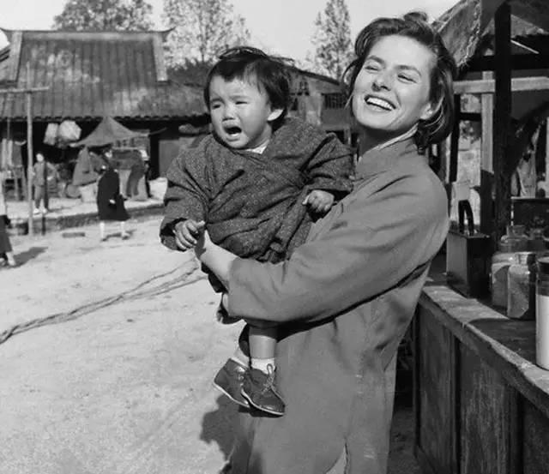
图：英格丽·褒曼在《The Inn of the Sixth Happiness》中饰演艾伟德
参考资料
（台）艾伟德/口述、Christine Hunter/整理、黄婉恕/翻译，《小妇人》，2000。董飞飞，《西方大众文化视野中的来华传教士——以艾伟德为例》，收录于《宗教与历史2》，上海大学出版社，2014。王云绮，《人道使者艾伟德与李德贞》，三晋出版社，2012。《阳城县志》，海潮出版社，1994。《六福客栈 小妇人艾伟德传奇》，山西人民出版社，2015。等。

